ΑΣΚΗΣΗ 3
ΜΕΤΡΗΣΗ ΤΗΣ ΘΕΡΜΟΚΡΑΣΙΑΣ – ΒΑΘΜΟΝΟΜΗΣΗ ΘΕΡΜΟΖΕΥΓΟΥΣ

Σκοπός : Η άσκηση στοχεύει στην παρουσίαση του θερμοηλεκτρικού φαινομένου και την επίδειξη της εφαρμογής του για την μέτρηση της θερμοκρασίας. Με την βοήθεια του εργαστηριακού εξοπλισμού λαμβάνονται μετρήσεις για την χάραξη της χαρακτηριστικής καμπύλης του θερμοζεύγους (Θ/Ζ), την βαθμονόμηση και τον προσδιορισμό της ευαισθησίας του.
Διαδικασία: Με αφετηρία το βασικό Θ/Ζ του σχήματος 2, συγκροτείται η βασική διάταξη μέτρησης του σχήματος 5 όπως φαίνεται σχηματικά στο κατωτέρω σκαρίφημα. Με τον θερμοστατικό θερμαντήρα – αναδευτήρα (1) θερμαίνεται η ποσότητα του νερού στο πυρίμαχο δοχείο (2) σε διαφορετικές θερμοκρασίες t_{h} ενώ η θερμοκρασία αναφοράς στο δοχείο Dewar t_{c} διατηρείται σταθερή. Οι θερμοκρασίες μετρώνται και καταγράφονται στον πίνακα καταχώρησης μετρήσεων. Οι δύο επαφές του προς μελέτη Θ/Ζ συνδέονται και εμβαπτίζονται στα δύο δοχεία γνωστής θερμοκρασίας ενώ παράλληλα μετράται κάθε φορά η αναπτυσσόμενη θερμοηλεκτρική τάση σε (μV) από το ψηφιακό μικροβολτόμετρο ακριβείας που καταχωρείται στον ίδιο πίνακα.
Υπολογισμοί: Από τις καταχωρημένες μετρήσεις του πίνακα προκύπτουν οι τιμές Δt και Εο που παριστάνονται σε διάγραμμα με άξονες Εο (μV) (κάθετος) και Δt (○C ) (οριζόντιος) . Χαράσσεται η βέλτιστη ευθεία που περνά από τα μετρητικά σημεία. Βαθμονομείται το ‘αγνωστο Θ/Ζ από τον υπολογισμό της ευαισθησίας του α (μV.Κ-1) που προκ’υπτει από τον προσδιορισμό της κλίσης της χαραγμένης ευθείας.
Σχολιασμός αποτελεσμάτων:

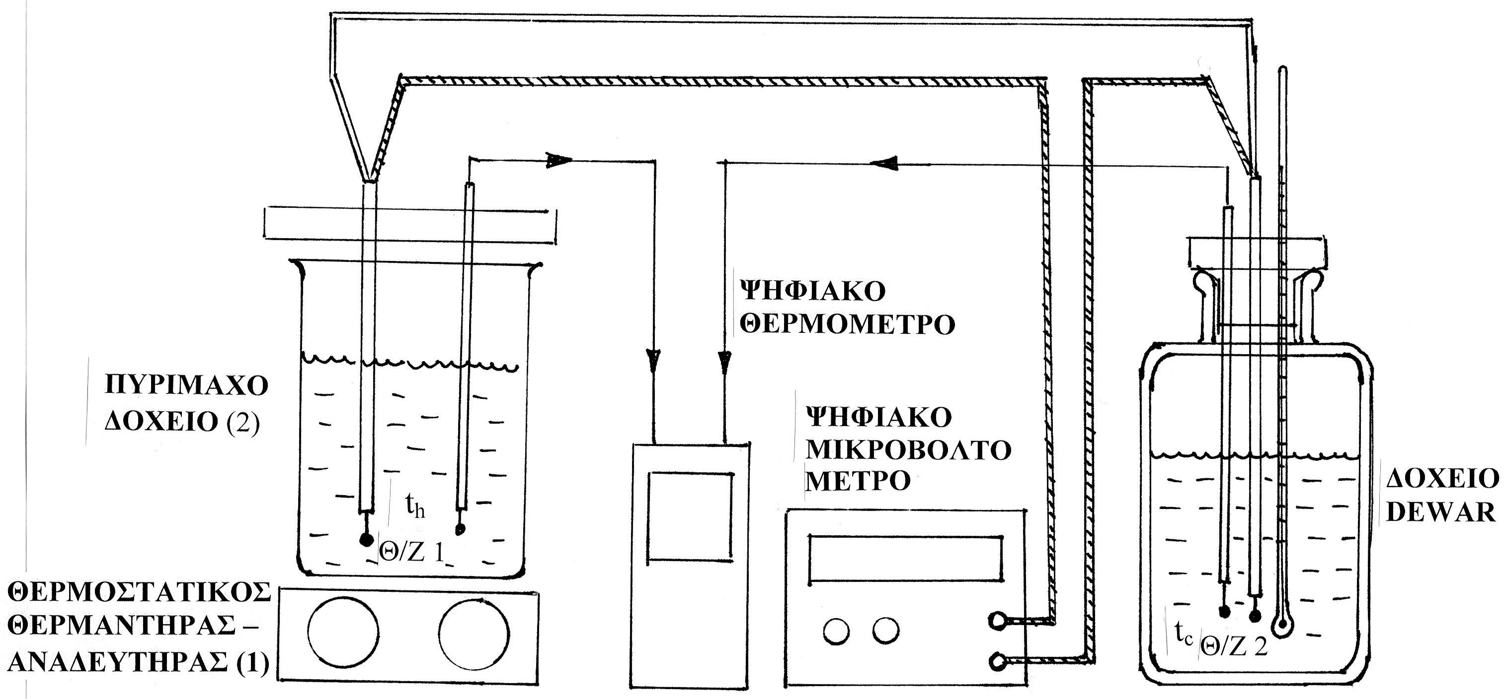
Σκαρίφημα μετρητικής διάταξης

Πίνακας καταχώρησης μετρήσεων

Α/Α | 1 | 2 | 3 | 4 | 5 | 6 | 7 | 8 | 9 | 10 | 11 | 12 | 13 | 14
t_{h} (○C )
t_{c}(○C )
Δt=t_{h}-t_{c}(○C )
Eo (μV)

